Medellín 30 de junio de 2024

CUENTA DE COBRO

PURA KARNE S.A.S

NIT: 901554152-7

DEBE A:

John Alexander Rodriguez Mendoza CC: 71386685

Celular: 3017685417

Por concepto: MANO DE OBRA E INSTALACIÓN

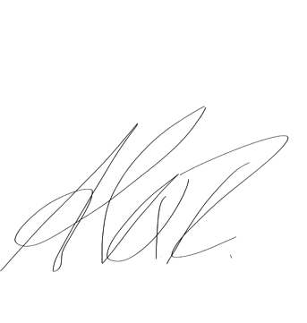La suma de: Diez Millones Quinientos Sesenta Mil Pesos ($10’560.000).

Favor consignar en la cuenta de ahorros Bancolombia No. 60972497978

FIRMA:

Para efectos de la aplicación de la tabla de retención en la fuente establecida en el artículo 383 del ET paragrafo2. La retención en la fuente establecida en el presente articulo será aplicable a los pagos o abonos en cuenta por concepto de rentas de trabajo que no provengan de una relación laboral legal y reglamentaria.